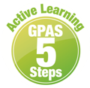

หน่วยการเรียนรู้ที่ 1 การอยู่ร่วมกันอย่างสันติสุขตามวิถีประชาธิปไตย
แผนการจัดการเรียนรู้ที่ 5
เรื่อง การทำงานกลุ่มให้มีประสิทธิภาพ



ชั้นประถมศึกษาปีที่ 4 เวลาเรียน 1 ชั่วโมง
มาตรฐานการเรียนรู้และตัวชี้วัด

มาตรฐานการเรียนรู้
มาตรฐาน ส 2.1 เข้าใจและปฏิบัติตนตามหน้าที่ของการเป็นพลเมืองดี มีค่านิยมที่ดีงามและธำรง รักษาประเพณีและวัฒนธรรมไทย ดำรงชีวิตอยู่ร่วมกันในสังคมไทยและสังคมโลก
อย่างสันติสุข
ตัวชี้วัด
ส 2.1 ป.4/2 ปฏิบัติตนในการเป็นผู้นำและผู้ตามที่ดี

จุดประสงค์การเรียนรู้
1. อธิบายเกี่ยวกับการทำงานกลุ่มให้มีประสิทธิภาพ (K)
2. วิเคราะห์เกี่ยวกับการทำงานกลุ่มให้มีประสิทธิภาพ (P)
3. เห็นประโยชน์ของการทำงานเป็นกลุ่ม (A)
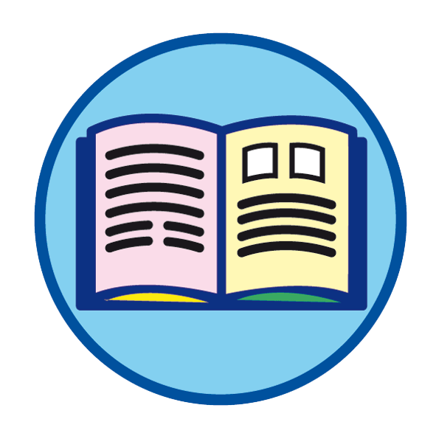
สาระสำคัญ

การตั้งใจทำงาน ทำงานด้วยความสามัคคีจะทำให้งานที่ได้รับมอบหมายสำเร็จลุล่วงไปได้ด้วยดี
ตามกำหนดเวลา


สาระการเรียนรู้
1. การทำงานกลุ่มให้มีประสิทธิภาพ
2. ประโยชน์ของการทำงานเป็นกลุ่ม


สมรรถนะสำคัญของผู้เรียน

1. ความสามารถในการสื่อสาร
2. ความสามารถในการคิด
3. ความสามารถในการใช้ทักษะชีวิต

คุณลักษณะอันพึงประสงค์

1. มีวินัย
2. มีจิตสาธารณะ

คำถามสำคัญ

นักเรียนจะปฏิบัติตนอย่างไรในการทำงานร่วมกับผู้อื่น


การจัดกิจกรรมการเรียนรู้


ขั้นสังเกต รวบรวมข้อมูล (Gathering)
• • • • • • • • • • • • • • • • •

1. นักเรียนสังเกตภาพที่กำหนด แล้วร่วมกันสนทนา โดยใช้คำถาม ดังนี้
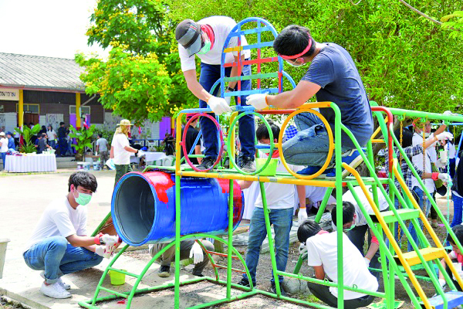

• ภาพที่ครูนำมาให้นักเรียนดูเป็นภาพเกี่ยวกับอะไร
(ตัวอย่างคำตอบ ภาพคนในชุมชนกำลังช่วยกันทำงาน)
• นักเรียนเคยร่วมกิจกรรมแบบนี้หรือไม่ ทำร่วมกับใคร
(ตัวอย่างคำตอบ เคยทำ ทำร่วมกับคนในชุมชน)
• กิจกรรมที่ร่วมกันทำส่งผลต่อชุมชนและคนในชุมชนอย่างไร
(ตัวอย่างคำตอบ ทำให้ชุมชนสะอาดน่าอยู่ และคนในชุมชนเกิดความรัก ความสามัคคีกัน)
2. นักเรียนร่วมกันสนทนาเกี่ยวกับการทำงานกลุ่มให้มีประสิทธิภาพ โดยใช้คำถาม ดังนี้
• การทำงานกลุ่มให้มีประสิทธิภาพ สมาชิกภายในกลุ่มต้องปฏิบัติอย่างไร
(ตัวอย่างคำตอบ มีความสามัคคีในการทำงาน ทำงานอย่างเต็มความสามารถ)
• ถ้านักเรียนได้รับมอบหมายให้ทำงานกลุ่มนักเรียนจะปฏิบัติตนอย่างไร
(ตัวอย่างคำตอบ ตั้งใจทำงาน และมีทัศนคติที่ดีต่องานที่ทำ)
3. นักเรียนศึกษาและรวบรวมข้อมูลเกี่ยวกับเรื่อง การทำงานกลุ่มให้มีประสิทธิภาพ
จากหนังสือเรียนและแหล่งการเรียนรู้อื่น ๆ เพิ่มเติม


ขั้นคิดวิเคราะห์และสรุปความรู้ (Processing)
• • • • • • • • • • • • • • • • • • • •

4. นักเรียนวิเคราะห์เกี่ยวกับการปฏิบัติตนในการทำงานกลุ่มให้มีประสิทธิภาพว่าควรปฏิบัติอย่างไร แล้วสรุปความรู้เป็นแผนภาพความคิด ดังตัวอย่าง
ยอมรับฟังความคิดเห็นของสมาชิกในกลุ่มและมีเหตุผล
ทำงานที่ได้รับมอบหมายอย่างเต็มความสามารถ

มีความมุ่งมั่น
และตั้งใจทำงาน
การทำงานกลุ่ม
ให้มีประสิทธิภาพ

สมาชิกในกลุ่มต้องมีทัศนคติที่ดีในการทำงาน

มีความสามัคคี
ในการทำงานร่วมกัน
กัน

5. นักเรียนวิเคราะห์เกี่ยวกับประโยชน์ของการทำงานกลุ่ม แล้วสรุปความรู้เป็นแผนภาพความคิด ดังตัวอย่าง
งานสำเร็จลุล่วง
ประโยชน์
ของการทำงานกลุ่ม

เกิดความสามัคคี

เกิดความคิดสร้างสรรค์

กิจกรรมนี้สร้างเสริมทักษะศตวรรษที่ 21 ด้านการคิดอย่างมีวิจารณญาณ

6. นักเรียนคิดประเมินเพื่อเพิ่มคุณค่า แล้วสรุปเป็นความคิดรวบยอด โดยใช้คำถาม ดังนี้
• นักเรียนจะปฏิบัติตนอย่างไรในการทำงานร่วมกับผู้อื่น
(ตัวอย่างคำตอบ ยอมรับฟังความคิดเห็นของผู้อื่น แสดงความคิดเห็นอย่างเป็นเหตุเป็นผล)
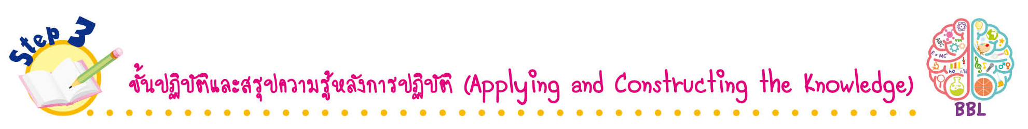
ขั้นปฏิบัติและสรุปความรู้หลังการปฏิบัติ (Applying and Constructing the Knowledge)
• • • • • • • • • • • • • • • • • • • • • • • • • • • • • • • • • • • • •

7. นักเรียนแบ่งกลุ่มตามความเหมาะสม แต่ละกลุ่มเสนอแนวทางการทำงานกลุ่มให้มีประสิทธิภาพ แล้วสรุปความรู้เป็นแผนภาพความคิด ดังตัวอย่าง
ผลที่เกิดขึ้น

ถ้าปฏิบัติ
ถ้าไม่ปฏิบัติ
(งานสำเร็จลุล่วง)

(ยอมรับฟังความคิดเห็นของสมาชิก
ภายในกลุ่ม)

แนวทางการทำงานกลุ่มให้มีประสิทธิภาพ

ผลที่เกิดขึ้น

(เกิดความล้มเหลว
ในการทำงาน)

กิจกรรมนี้สร้างเสริมทักษะศตวรรษที่ 21 ด้านการร่วมมือทำงานเป็นทีม

8. นักเรียนตรวจสอบความถูกต้องเรียบร้อยของผลงาน หากพบข้อผิดพลาดให้ปรับปรุงแก้ไข
ให้ดีขึ้น
9. นักเรียนร่วมกันสรุปสิ่งที่เข้าใจเป็นความรู้ร่วมกัน ดังนี้
การตั้งใจทำงาน ทำงานด้วยความสามัคคีจะทำให้งานที่ได้รับมอบหมายสำเร็จลุล่วงไปได้ด้วยดี ตามกำหนดเวลา

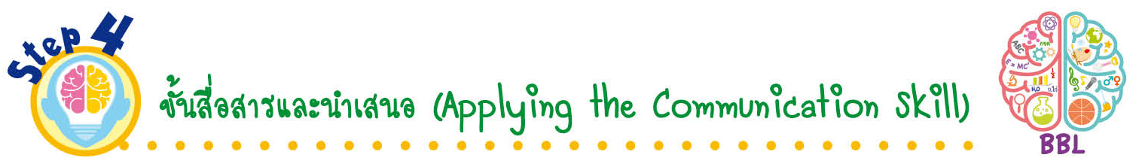
ขั้นสื่อสารและนำเสนอ (Applying the Communication Skill)
• • • • • • • • • • • • • • • • • • • • • • • • • • •

10. นักเรียนออกมานำเสนอผลงานหน้าชั้นเรียน
กิจกรรมนี้สร้างเสริมทักษะศตวรรษที่ 21 ด้านการสื่อสาร

11. นักเรียนร่วมกันอภิปรายสรุปเกี่ยวกับวิธีการทำงานให้เห็นการคิดเชิงระบบและวิธีการทำงาน
ที่มีแบบแผน

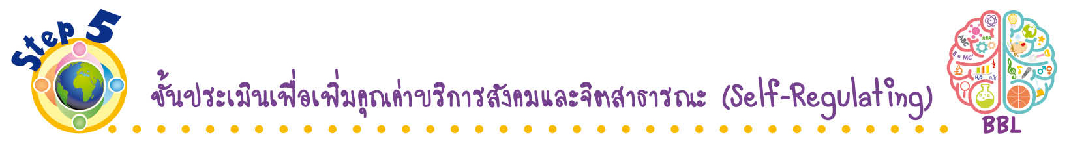
ขั้นประเมินเพื่อเพิ่มคุณค่าบริการสังคมและจิตสาธารณะ (Self-Regulating)
• • • • • • • • • • • • • • • • • • • • • • • • • • • • • • • •

12. นักเรียนประเมินตนเอง โดยเขียนแสดงความรู้สึกหลังการเรียน ในประเด็นต่อไปนี้
• สิ่งที่นักเรียนได้เรียนรู้ในวันนี้คืออะไร
• นักเรียนมีส่วนร่วมกิจกรรมในกลุ่มมากน้อยเพียงใด
• เพื่อนนักเรียนในกลุ่มมีส่วนร่วมกิจกรรมในกลุ่มมากน้อยเพียงใด
• นักเรียนพอใจกับการเรียนในวันนี้หรือไม่ เพียงใด
• นักเรียนจะนำความรู้ที่ได้นี้ไปใช้ให้เกิดประโยชน์แก่ตนเอง ครอบครัว และสังคมทั่วไป
ได้อย่างไร
จากนั้นแลกเปลี่ยนตรวจสอบขั้นตอนการทำงานทุกขั้นตอนว่าจะเพิ่มคุณค่าไปสู่สังคม
เกิดประโยชน์ต่อสังคมให้มากขึ้นกว่าเดิมในขั้นตอนใดบ้าง สำหรับการทำงานในครั้งต่อไป


สื่อการเรียนรู้/แหล่งการเรียนรู้

1. หนังสือเรียน รายวิชาพื้นฐาน สังคมศึกษา ศาสนา และวัฒนธรรม ชั้นประถมศึกษาปีที่ 4
ของสถาบันพัฒนาคุณภาพวิชาการ (พว.)
2. ภาพการทำกิจกรรมในชุมชน
3. แหล่งการเรียนรู้ทั้งภายในและภายนอกโรงเรียน


การประเมินการเรียนรู้

1. ประเมินความรู้ เรื่อง การทำงานกลุ่มให้มีประสิทธิภาพ ประโยชน์ของการทำงานเป็นกลุ่ม (K)
ด้วยแบบทดสอบ
2. ประเมินกระบวนการทำงานกลุ่ม (P) ด้วยแบบประเมิน
3. ประเมินคุณลักษณะอันพึงประสงค์ ด้านมีวินัย มีจิตสาธารณะ (A) ด้วยแบบประเมิน


แบบประเมินตามสภาพจริง (Rubrics)
แบบประเมินกระบวนการทำงานกลุ่ม
รายการการประเมิน | ระดับคุณภาพ
รายการการประเมิน | 4 | 3 | 2 | 1
กระบวนการ  ทำงานกลุ่ม | มีการกำหนดบทบาท  สมาชิกชัดเจน  และมีการชี้แจงเป้าหมาย  การทำงาน  มีการปฏิบัติงานร่วมกัน  อย่างร่วมมือร่วมใจ  พร้อมกับการประเมินเป็นระยะ ๆ | มีการกำหนดบทบาท  สมาชิกชัดเจน  มีการชี้แจงเป้าหมาย  อย่างชัดเจนและปฏิบัติงานร่วมกัน  แต่ไม่มีการประเมิน  เป็นระยะ ๆ | มีการกำหนดบทบาท  เฉพาะหัวหน้า  ไม่มีการชี้แจงเป้าหมาย  อย่างชัดเจน  ปฏิบัติงานร่วมกัน  ไม่ครบทุกคน | ไม่มีการกำหนด  บทบาทสมาชิก  และไม่มีการชี้แจงเป้าหมาย สมาชิก  ต่างคนต่างทำงาน

ข้อเสนอแนะของผู้บริหารสถานศึกษา

ลงชื่อ
( )
ตำแหน่ง

บันทึกหลังการสอน

ผลการจัดการเรียนการสอน

ปัญหา/อุปสรรค

แนวทางแก้ไข

ครูผู้สอน
( )
วันที่บันทึก

